RELAZIONE SCIENZE

titolo: densità tra i liquidi

scopo , obbiettivo: l' obbiettivo del primo esperimento era quello di dimostrare che alcol olio e acqua hanno densità diverse, lo scopo del secondo era lo stesso soltanto che invece di utilizzare gli stessi liquidi abbiamo usato dei miscugli di acqua e sale con diversa concentrazione.

materiali o strumenti: 1° esperimento :- 3 pipette
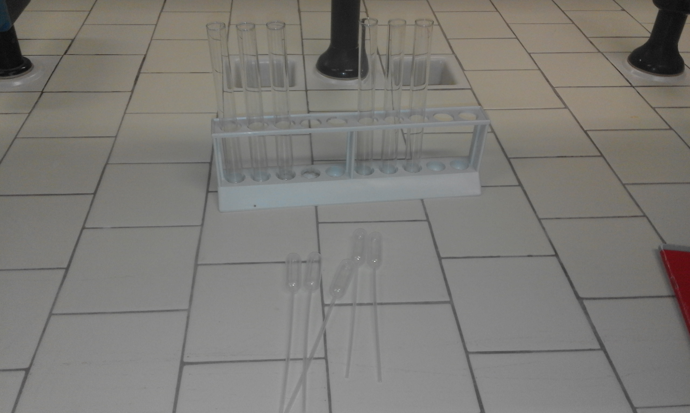
- 3 provette
- acqua distillata
- olio
- alcool etilico - coloranti
2° esperimento:- 3 pipette
- 3 provette
- sale
- 3 becher
- acqua distillata

cenni teorici: la densità dell'olio è di 0,92 g/cm², quella dell'alcool è di 0,8 g/cm² e quella dell' acqua è di 1,00 g/cm² , quindi la più pesante è l' acqua che tende ad andare sul fondo poi l' olio ed alcol, i tre liquidi non si mescolano perché hanno densità diverse.

metodo o svolgimento: 1° esperimento: con una pipetta abbiamo aggiunto nella provetta dell'acqua colorata con un colorate rosso fino a ¼ di essa, poi abbiamo aggiunto l' olio fino alla metà e infine l' alcool riempiendo la provetta fino a ¾.
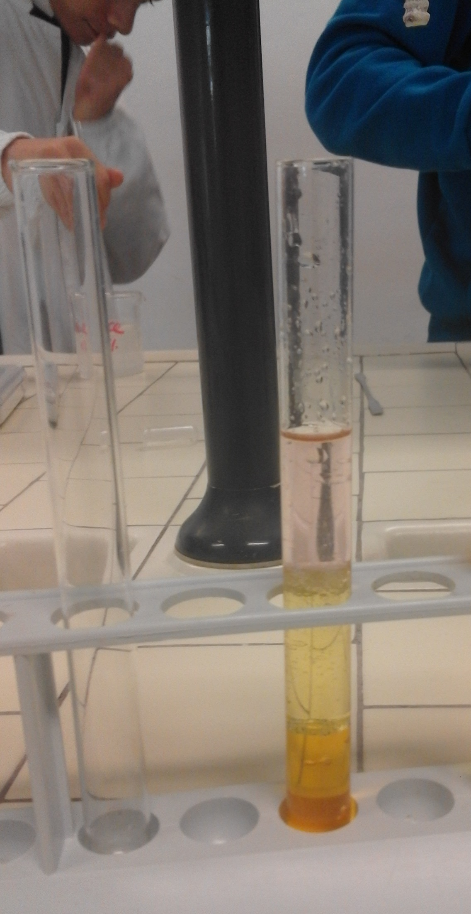

Abbiamo osservato che l'acqua, con densità maggiore, resta in basso in vece l' olio con densità “media” resta al centro e l'alcool con la densità minore resta più in alto.

2° esperimento: abbiamo preparato tre soluzioni di acqua e sale con diverse concentrazioni, la prima con il 5% di sale (in blu), la seconda con il 15% di sale (in rosso) e 25% di sale (in verde).
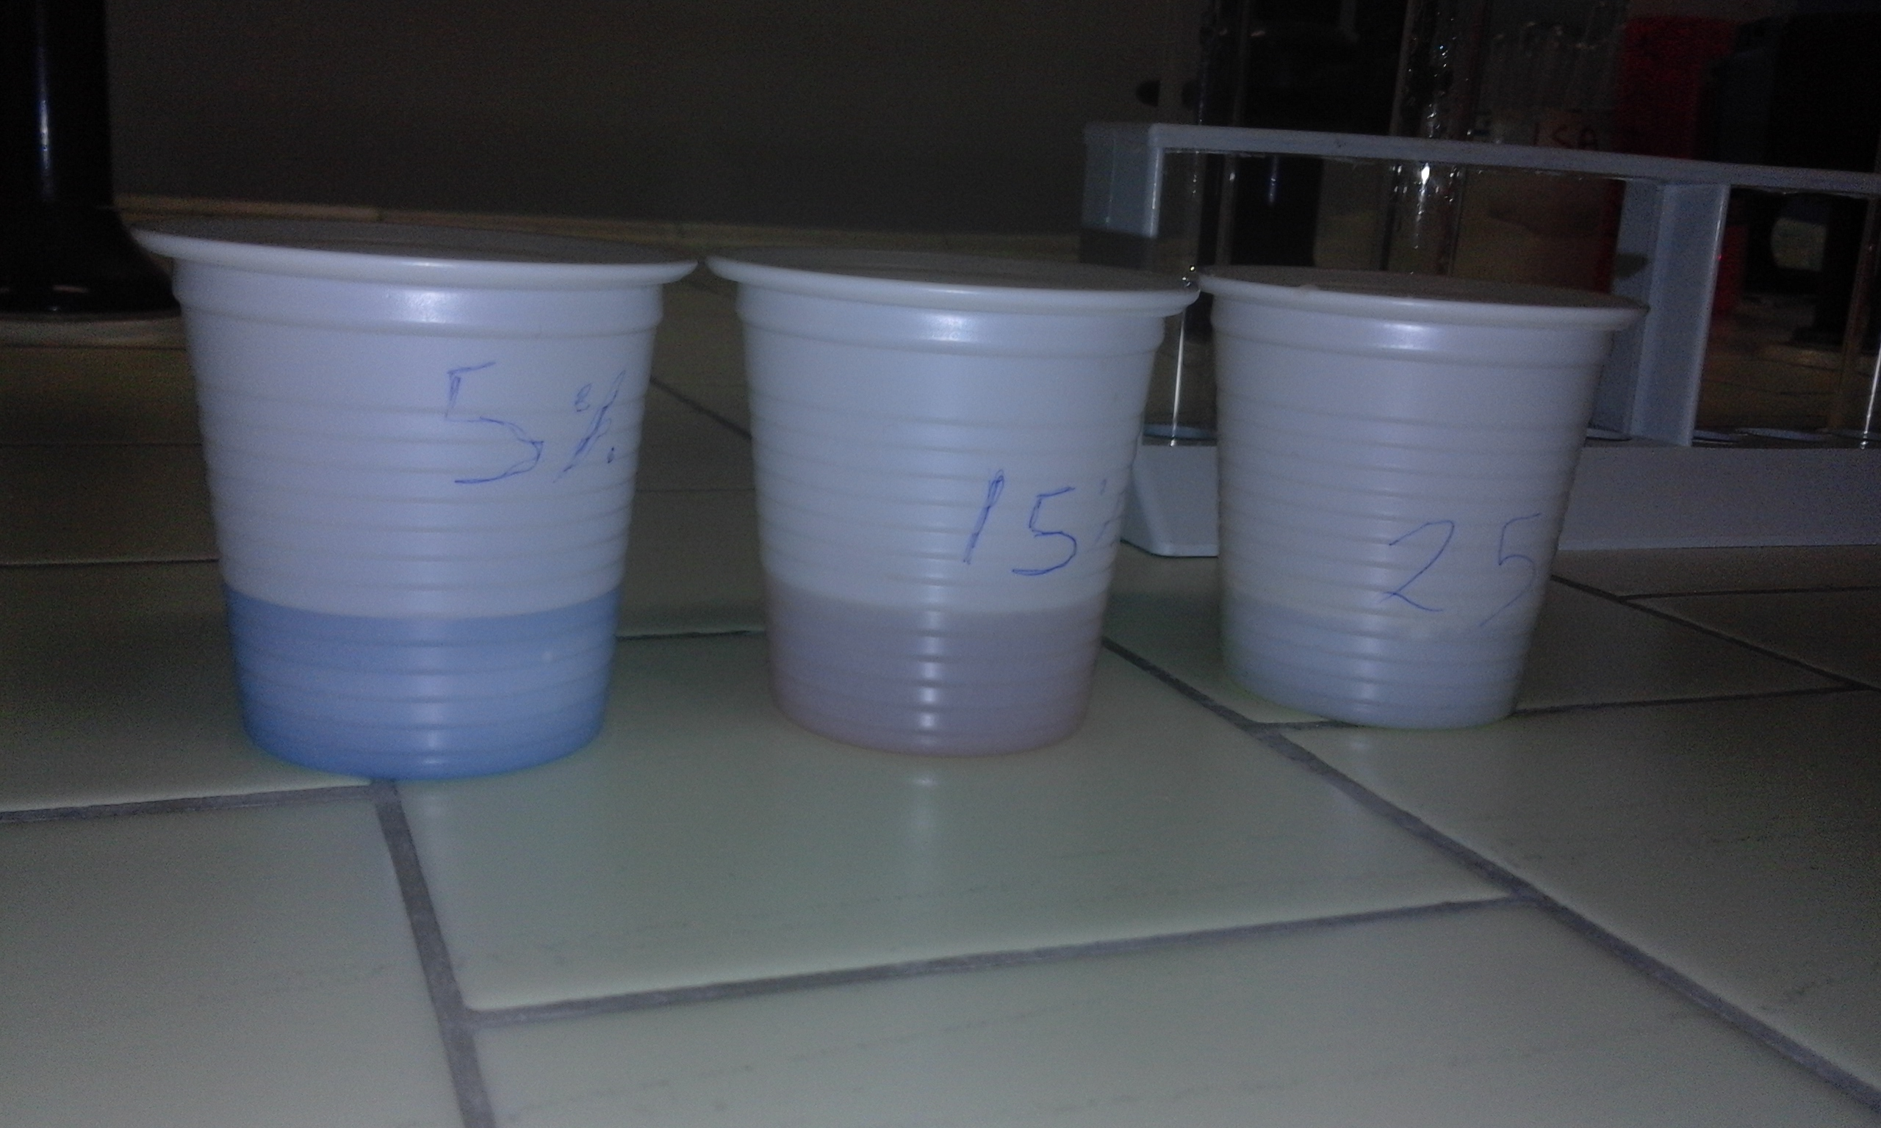

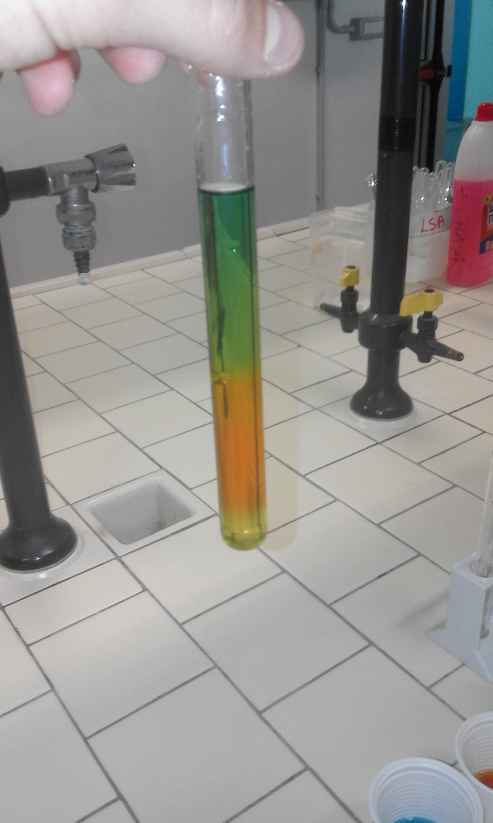

Infine le abbiamo versate nella pipetta riempiendola sempre fino ai ¾ .
Si notava che il verde si poneva in fondo seguito dal rosso e poi dal blu.

Conclusione: il primo esperimento è venuto molto bene, il secondo i colori delle soluzioni si sono mescolati senza far vedere molto bene la differenza tra le tre densità.

